**Vaccom - Phân tích đặc tả yêu cầu phần mềm mobile**

1. **Phân tích UC**
2. Đối tượng sử dụng

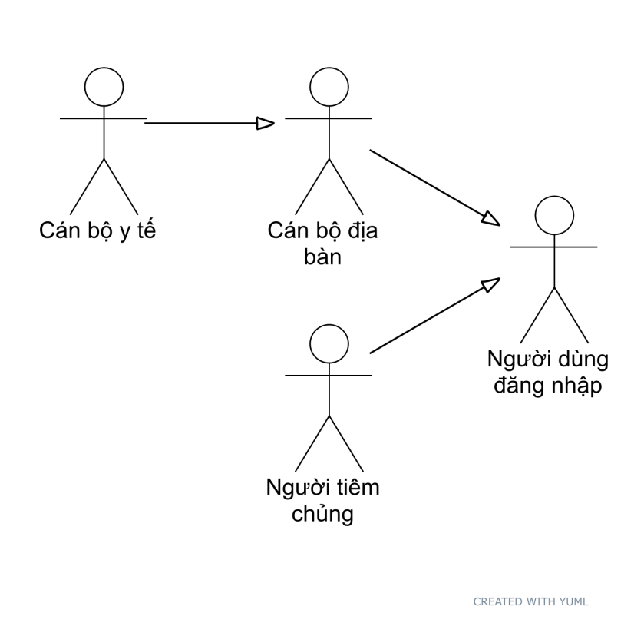

[Cán bộ địa bàn]^[Người dùng đăng nhập]

[Cán bộ y tế]^[Cán bộ địa bàn]

[Người tiêm chủng]^[Người dùng đăng nhập]

1. Chức năng phần mềm

[Người dùng]-(Đăng nhập hệ thống)

[Người tiêm chủng]-(Checkin y tế tại điểm tiêm chủng)

[Người tiêm chủng]-(Xem thông tin lịch sử tiêm chủng)

[Người tiêm chủng]-(Xác nhận lịch hẹn tiêm)

[Người tiêm chủng]-(Cập nhật diễn biến sau tiêm)

[Cán bộ địa bàn]-(Nhập đăng kí đối tượng tiêm mới)

[Cán bộ địa bàn]-(Duyệt danh sách đối tượng tiêm mới)

[Cán bộ địa bàn]-(Tra cứu danh sách đối tượng chính thức)

[Cán bộ đia bàn]-(Xác nhận danh sách gọi tiêm)

[Cán bộ y tế]-(Xử lý checkin và nhập kết quả tiêm)

Thiết kế giao diện theo hướng sau khi đăng nhập từ màn hình chính có các nút chức năng (icon) tương ứng với phân quyền của người sử dụng.

1. **Sơ đồ giao diện**

|  |  |  |  |
| --- | --- | --- | --- |
| **Menu cấp 1** | **Menu cấp 2** | **Giao diện** | **Phân quyền** |
| Chức năng công dân | Chứng nhận tiêm chủng | Danh sách mũi tiêm | Công dân |
|  |  | Cập nhật diễn biến sau tiêm | Công dân |
|  | Lịch hẹn tiêm chủng | Danh sách lịch hẹn | Công dân |
|  |  | Xác nhận lịch hẹn | Công dân |
|  | Khai báo tế tại điểm tiêm | Quét QR và nhập thông tin checkin | Công dân |
|  | Giấy đi đường | Giấy đi đường điện tử | Công dân |
| Chức năng cán bộ | Thêm đối tượng đăng kí | Nhập theo chế đô wizard | Cán bộ địa bàn |
|  | Danh sách đăng kí mới | Xem danh sách theo kiểu cuộn màn hành (chú ý có hiển thị trùng lặp) | Cán bộ địa bàn |
|  |  | Chuyển đăng kí chính thức | Cán bộ địa bàn |
|  | Danh sách đăng kí chính thức | Xem danh sách theo kiểu cuộn màn hành | Cán bộ địa bàn |
|  |  | Xem chi tiết lịch sử mũi tiêm và lịch hẹn của người đăng kí | Cán bộ địa bàn |
|  | Danh sách gọi tiêm | Xem danh sách theo kiểu cuộn màn hành | Cán bộ địa bàn |
|  |  | Xác nhận đến tiêm cho người trong danh sách | Cán bộ địa bàn |
|  |  | Checkin y tế cho người trong danh sách | Cán bộ y tế |
|  |  | Nhập kết quả tiêm cho người đã checkin | Cán bộ y tế |
| Chức năng chung người dùng | Profile người dùng | Profile tài khoản | Người dùng |
|  | Thông tin đăng kí tiêm chủng | Thông tin đăng kí cá nhân | Người tiêm chủng |
|  | Thông báo | Hiển thị các thông báo từ hệ thống | Người dùng |
|  | Đổi mật khẩu |  | Người dùng |
|  | Cấu hình sử dụng |  | Người dùng |
| Đăng kí người dùng |  |  | Guest |

1. **Quản lý đăng nhập**

Để đăng nhập người dùng có thể sử dụng tài khoản đã cấp qua hệ thống web hoặc tự đăng kí một tài khoản mới.

Phần mềm cho phép cấu hình lựa chọn server đăng nhập. (Có thể có nhiều server Vaccom khác nhau khi triển khai thực tế). Danh sách server được query từ địa chỉ trang web vaccom.vn

Phần mềm lưu mã token sau khi đăng nhập để thưc hiên các truy vấn sau khi đăng nhập.

Khi chưa có tài khoản người dùng đăng kí mới bằng cách nhập các thông tin cơ bản về công dân gồm:

+ Họ và tên

+ Ngày sinh

+ Số CMTCCCD

+ SĐT di động (đồng thời được sử dụng làm tên tài khoản)

+ Mật khẩu (để đăng nhập)

Sau khi đăng kí hệ thống sẽ gửi mã OTP qua Zalo hoặc SMS để xác nhận.

1. **Yêu cầu giao diện phần mềm**
2. Nhóm giao diện của người tiêm chủng

Xem lích sử tiêm với thông tin (sắp xếp danh sách theo thời gian gần nhất):

- Lần tiêm, Ngày giờ tiêm, Loại vaccin, Số lô, Hạn sử dụng, Cơ sở y tế

- Kết quả diễn biến sau tiêm (xem mô tả trong SRS v1).

- Ứng dụng cho phép người tiêm chủng cập nhật lại thông tin của diễn biến sau tiêm

Xem lịch hẹn tiêm với các thông tin (sắp xếp danh sách theo thời gian gần nhất)

- Mũi tiêm, Ngày giờ hẹn, Địa điểm tiêm, Loại vaccin

- Tình trạng: chưa xác nhận, đã xác nhận, hủy lịch, đã checkin; đã được tiêm, được hoãn tiêm

Cho phép người dùng xác nhận lịch hoặc hủy lịch khi ở trạng thái chưa xác nhận

Chú ý: một công dân có thể có lịch hẹn tiêm ở các cơ sở y tế khác nhau

Checkin y tế khi đến điểm tiêm

- Bật cam quét mã QR của lịch tiêm chủng được in tại điểm tiêm chủng; nếu so sánh khớp với lịch của phiếu hẹn ngày checkin thì cho người dùng thực hiện checkin khai báo y tế trên ứng dụng di động

- Mẫu thông tin khai báo y tế lấy theo mô tả trong SRS v1

1. Nhóm giao diện cho cán bộ địa bàn và y tế

Danh sách đăng kí mới

- Hiển thị các thông tin cơ bản: tên, ngày sinh, giới tính, số cmt, nhóm đối tượng, địa chỉ, ngày đăng kí.

- Kiểm tra trùng lặp, highligh người bị check trùng lặp và có giải thích rõ lí do khi di chuyển chuột vào đối tượng highlight

- Cho phép lựa chọn nhanh tất cả các đối tượng không bị trùng lặp để chuyển sang danh sách chính thức

Danh sách tiêm chủng chính thức

- Hiển thị các thông tin cơ bản: tên, ngày sinh, giới tính, số cmt, nhóm đối tượng, địa chỉ, ngày tiêm mũi 1, ngày tiêm mũi 2.

- Cho phép lọc theo các tiêu chí chưa tiêm, đã tiêm mũi 1, mũi 2

Danh sách gọi tiêm

- Phải lựa chọn lịch tiêm để hiển thị danh sách

- Hiển thị thông tin: tên, ngày sinh, số CMTCCD, địa chỉ, mũi tiêm, ca tiêm (ngày, giờ hẹn), tình trạng xác nhận (sẽ đến, không đến, chưa đến, gọi tiêm)

- Cho phép thực hiện xác nhận với mỗi lịch hẹn

- Checkin người đến tiêm

- Nhập kết quả tiêm

- Lọc danh sách gọi tiêm theo các trạng thái xác nhận

- Tìm nhanh theo tên trong danh sách